Queridas amigas y queridos amigos

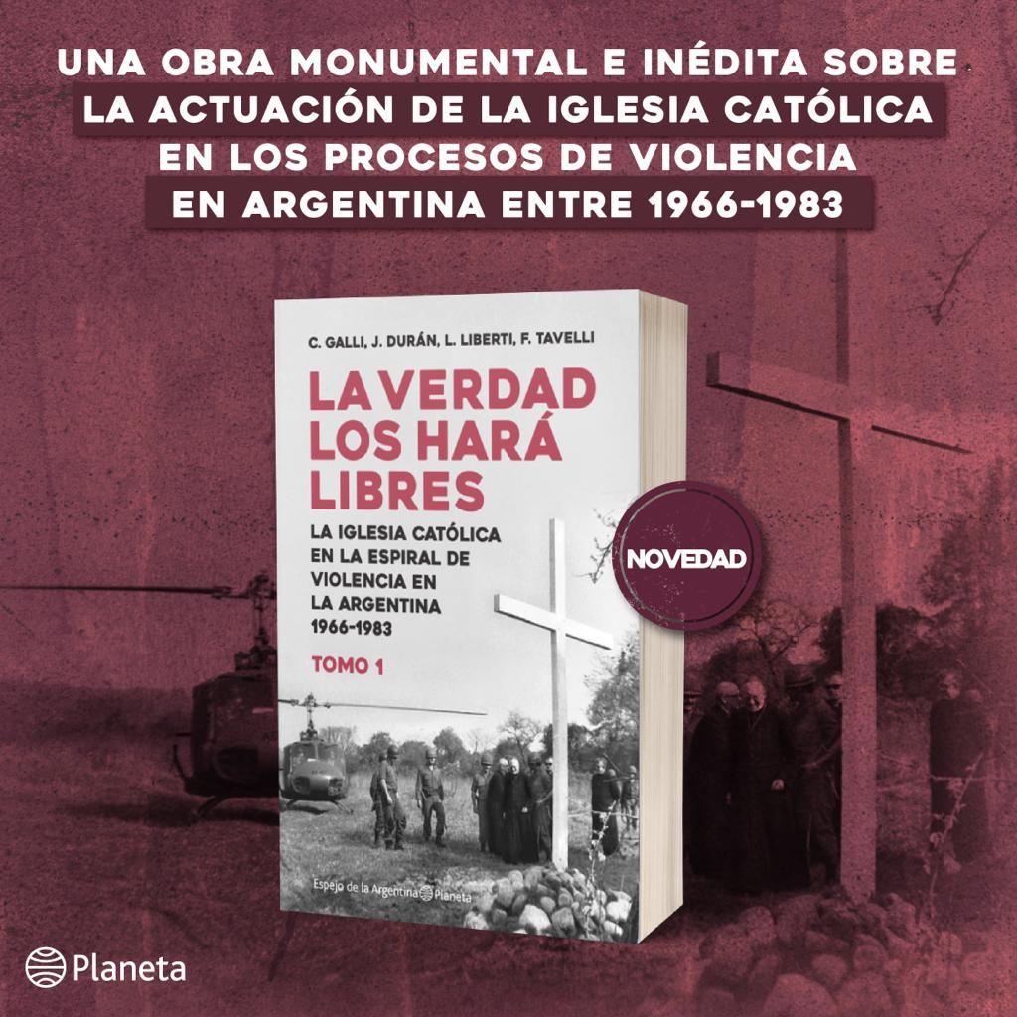
Por encargo de la Conferencia Episcopal Argentina (CEA) nuestra Facultad de Teología asumió la responsabilidad de investigar y editar una investigación histórica acerca de la actuación de la Iglesia en la Argentina de 1966 a 1983, sobre en el período 76-83 y con el apoyo archivos eclesiásticos inéditos.

Les hago llegar dos piezas de promoción del tomo I de la obra que preparamos durante cinco años y comienza a ser editada por Planeta.

La obra se titula: LA VERDAD LOS HARÁ LIBRES y el tomo I es: LA IGLESIA CATÓLICA EN LA ESPIRAL DE VIOLENCIA EN LA ARGENTINA 1966-1983.

Este tomo se publicó el 1 de febrero. El tomo 2 saldrá a partir del 1 de marzo.

+ También está en la web de nuestra Facultad de Teología de la UCA y en instagram de la Biblioteca de la Facultad.

+ Les envío este enlace de Planeta donde está la obra, el prefacio de los obispos, la introducción general y, sobre todo, el índice completo y detallado de este tomo 1 con los autores de cada capítulo.

Link de Planeta https://www.planetadelibros.com.ar/libro-la-verdad-los-hara-libres-i/370440

+ Agrego la carta de presentación que hizo la Comisión Ejecutiva de la Conferencia Episcopal Argentina, que tuvo la iniciativa de este estudio y que, a fines de 2017, pidió a la Facultad de Teología hacer esta investigación.

+Esta obra se inscribe en el marco de la investigación histórico-teológica y el servicio a la Iglesia en nuestro país. Investigar y difundir son dos fines que guían la misión de nuestra Facultad junto a la enseñanza teológica en las distintas carreras y cursos.

+Desde el lunes 13/2 el tomo está en venta en la sede de la Facultad con un descuento significativa.

